

**SOFTWARE EDUCATIVO**

**ERICK MENEGAZ CHAGAS**

**GABRIEL MOREIRA REIS MAESTRE**

**LUCAS ALEXANDRE LEONARDI PINTO**

**LUCAS FERNANDES**

**RAMON ROGERIO PAIXÃO MENDONÇA**

**BARRETOS-SP**

**2021**

**SUMÁRIO**

**INTRODUÇÃO** **4**

**Apresentação** **4**

**REVISÃO BIBLIOGRÁFICA** **5**

**METODOLOGIA** **5**

**3.1. Ferramentas utilizadas para desenvolvimento** **5**

**CONCLUSÃO** **6**

**REFERÊNCIAS** **7**

# INTRODUÇÃO

* 1. **Apresentação**

O cenário atual em que o mundo se encontra, iniciado em 2020 com a pandemia e as medidas de *lockdown* e isolamento, fez com que a sociedade buscasse novas maneiras e soluções para tarefas comuns. Um exemplo disto foi a crescente adesão de empresas ao estilo *home-office* (trabalho em casa). Segundo o Diário do Comércio, em junho de 2020 os adeptos já totalizavam 8,8 milhões de brasileiros.

No âmbito acadêmico o panorama não se difere. A alternativa encontrada por diversas instituições foi a adesão do *EaD* (Ensino a distância), graças a isto, grande parte dos conteúdos programáticos conseguiram ser concluídos.

Observando ambas situações, é possível notar que o “movimento remoto” tem ganhado força nos últimos meses. Segundo o INEP, em 10 anos (2009 - 2019), o número de graduados em modalidades EaD aumentou em 5 vezes e as perspectivas futuras apenas preveem um aumento ainda maior.

Nestes cenários diversos são os desafios encontrados, porém, graças à tecnologia, muitos destes podem ser mitigados e aprimorados. Visando isto, o seguinte tem por objetivo documentar a criação de um software acadêmico que propicie o aprendizado de linguagens de programação, podendo ser utilizado de forma independente em modalidades de ensino a distância.

# REVISÃO BIBLIOGRÁFICA

* 1. **Justificativa**

Como citado anteriormente, o cenário atual favorece o desenvolvimento de plataformas que propiciem o distanciamento e isolamento social, garantindo a saúde dos indivíduos. Neste caso, encontrou-se uma oportunidade de software que poderia atender estas necessidades.

Ademais, embora possuam outros aplicativos que tenham o mesmo propósito, na região estudada (São José do Rio Preto), não há empresas e/ou softwares que desempenham o papel buscado pelo trabalho em questão, sendo assim, uma oportunidade de crescimento regional foi encontrada, com potencial para exploração e desenvolvimento.

Fora isto, por mais que a equipe tenha experiência na linguagem a ser desenvolvida (C#), o tipo de software proposto a ser criado é algo novo para todos integrantes, o que agrega experiência ao grupo.

# Metodologia

### **Ferramentas utilizadas para desenvolvimento**

Como observado por Moreira, a globalização e as novas tecnologias impactam de maneira estrutural na educação, porém, o autor tende a atribuir mais características negativas a este impacto, uma vez que os impactados não recebem a devida capacitação para interagir com este meio, muitas vezes sendo forçados a aderir a estas práticas, embora possam não agregar nada às disciplinas e metodologias ensinadas. (MOREIRA *et al.,* 2007)

Isto é algo que delimitou o espectro do projeto, sintetizando os desejos e funcionalidades do mesmo focando na simplicidade e usabilidade, além de permitir um direcionamento durante o desenvolvimento:” O produto desenvolvido, irá impactar de maneira positiva seus usuários?”.

Para tal, faz-se necessário o uso de ferramentas que propiciem o alcance do objetivo desejado, quanto a isto, os programas utilizados para o planejamento e desenvolvimento do software foram *Discord*, para comunicação e discussão de ideias entre a equipe; Asana, para criação, atribuição e organização de tarefas do projeto; Google Docs para compilação e documentação das informações; Google Sheets, para esquematizar horários e cronogramas do projeto e Visual Studio para desenvolvimento do software em linguagem C#, adjunto ao VisualStudio, foi-se utilizado o complemento do GitHub, que permitiu com que o software fosse desenvolvido por todos os membros do grupo simultaneamente, evitando assim partes duplicadas ou falha no momento de unificar as partes trabalhadas.

Fora este, durante a criação, foram utilizados métodos de análise e gerenciamento para tomada de decisões acerca das funcionalidades, como citado por Charvat: “Metodologia é um conjunto de orientações e princípios que podem ser adaptados e aplicados em uma situação específica. (...)” no projeto em questão, fez-se uso de planilhas, matrizes e cronogramas para estruturação do mesmo, facilitando a tomada de decisões e gerenciamento do processo de desenvolvimento. (CHARVAT, 2003)

**Matriz Swot**

|  |  |
| --- | --- |
| **FORÇAS**   * Conhecimento na linguagem a ser desenvolvida. * Software desktop e linguagem de programação permitem uma gama maior de opções e especificidades. * Não é necessário conexão com a internet. | **FRAQUEZAS**   * Limitado a computadores com S.O Windows (menor abrangência). * Tipo de projeto novo para toda equipe, exigindo maior pesquisa e esforço. |
| **OPORTUNIDADES**   * Nenhuma empresa com software semelhante na região (Rio Preto). * Cenário atual favorece softwares que possibilitam conteúdos e educação a distância. | **AMEAÇAS**   * Há sites atualmente que compartilham da mesma ideia. * Grande parte dos softwares concorrentes rodam na Web (maior acessibilidade). |

Foi utilizado o modelo de matriz Swot para destacar os principais atributos do projeto como força, ameaças, oportunidades e fraquezas. No qual, teve a finalidade de trazer mais embasamento para futuras tomadas de decisões e uma análise geral.

**Asana**

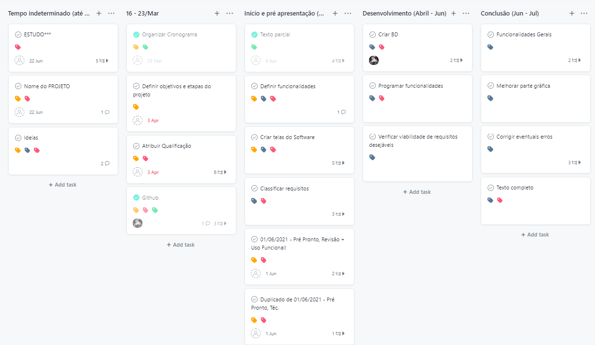

# CONCLUSÃO

Em uma observação geral, o sistema desenvolvido contribui para o auxílio e o desenvolvimento daqueles que buscam aprender a programar. A princípio, o objetivo da aplicação é ensinar a programar somente em C# pois é uma linguagem de fácil compreensão e utilizada como base para ensino por diversas instituições educacionais. Tendo como requisito do usuário, conhecimento básico em lógica de programação. Ao concluir todos os níveis de dificuldade da aplicação, o usuário terá conhecimento básico em estruturas simples, podendo desenvolver seus próprios projetos que compilem no terminal do C#.

# REFERÊNCIAS

(referência sempre em página separada)

* <https://g1.globo.com/educacao/noticia/2020/10/23/em-10-anos-quase-quadruplica-numero-de-alunos-que-entram-no-ensino-superior-e-optam-pela-educacao-a-distancia-diz-inep.ghtml> // Acesso em 06 de abril de 2021
* https://diariodocomercio.com.br/economia/88-milhoes-de-brasileiros-estao-em-home-office/ // Acesso de 06 de abril de 2021
* *MOREIRA, Antonio Flavio Barbosa; KRAMER, Sonia. Contemporaneidade, educação e tecnologia.****Educ. Soc.****,  Campinas ,  v. 28, n. 100, p. 1037-1057,  Oct.  2007 .   Disponível em: <http://www.scielo.br/scielo.php?script=sci_arttext&pid=S0101-73302007000300019&lng=en&nrm=iso> // Acesso em 13 de abril de 2021*
* <http://g2b.com.br/downloads/07_metodologia_gerenciamento_de_projetos_carlos_magno_da_silva_xavier_2012.pdf> // Acessp em 13/04/2021